Android y sistema operativo.

***Similitudes:***

* *Ambos sistemas tienen interfaces gráficas que permiten a los usuarios controlar el sistema a través de menús, iconos y aplicaciones.*
* *Tanto Android como los sistemas operativos de computadora permiten la instalación, carga y desinstalación de aplicaciones.*
* *Ambos sistemas aseguran la conectividad a Internet.*
* *Ambos tienen mecanismos de seguridad como contraseñas de usuario.*

***Diferencias:***

* *Android se ejecuta en dispositivos móviles, mientras que los sistemas operativos de computadora se ejecutan en hardware de escritorio, portátil o de servidor.*
* *Android utiliza Google Play Store como principal fuente de aplicaciones, mientras que los sistemas operativos de computadora pueden usar Microsoft Store o Mac App Store.*
* *Android permite una mayor personalización de la interfaz, mientras que los sistemas operativos de computadora tienden a ser más estáticos.*

INSTALACION DE ANDRIOD EN VIRTUAL BOX

1. *Al instalar Android desde la página oficial, no se podía arrancar. La versión de Android era nueva y no era compatible con las CPUs que teníamos.*

* **La pagina:** <https://www.android-x86.org/>
* **El error:**

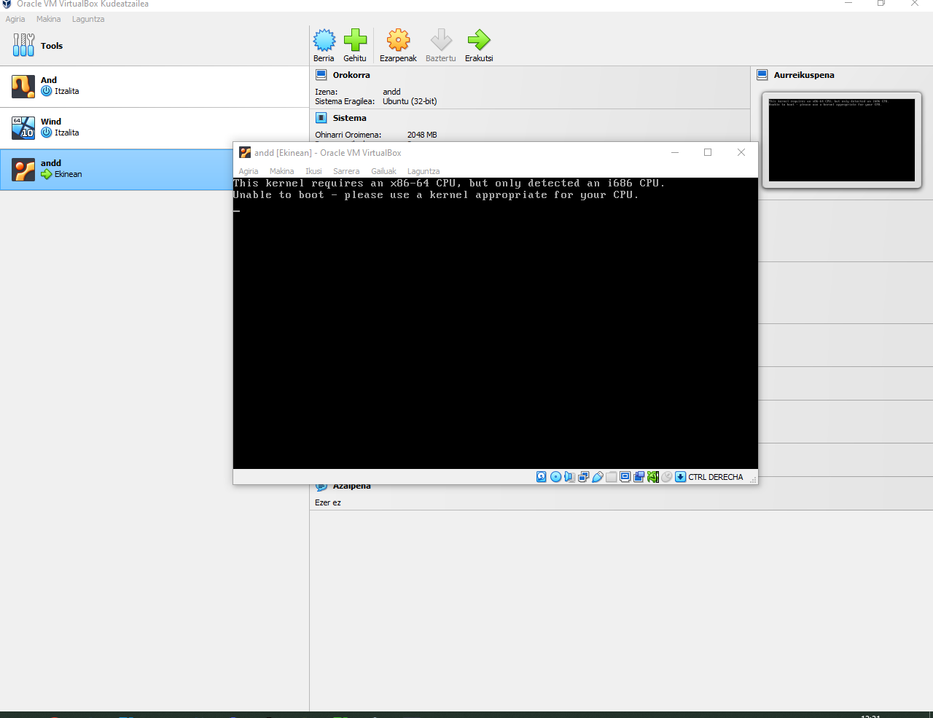

1. *Después, encontré otra página desde la cual pude instalar un software basado en Android llamado* ***PrimeOS****.*

*En virtual box tendriamos que poner estos ajustes:*

*Procesadores:* ***2***

*Memoria básica:* ***2048 mb***

* **La pagina:** <https://www.primebook.in/primeos>
* **Apariencia:**

